Projeto - Pedra, Papel, Tesoura

Buscas erros

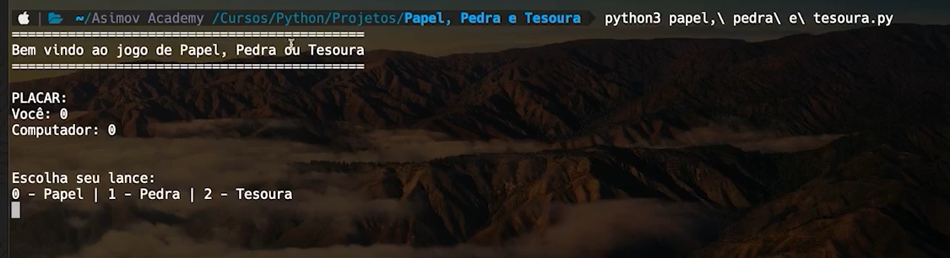

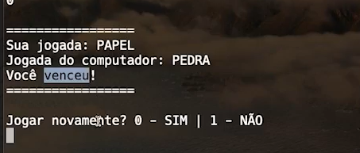

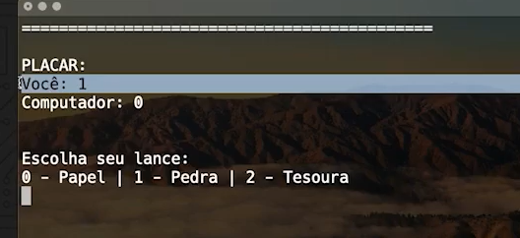

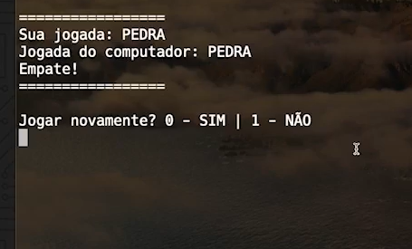

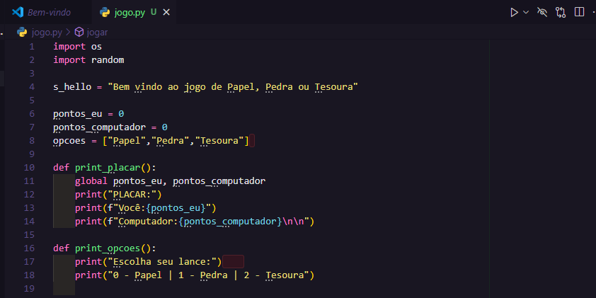

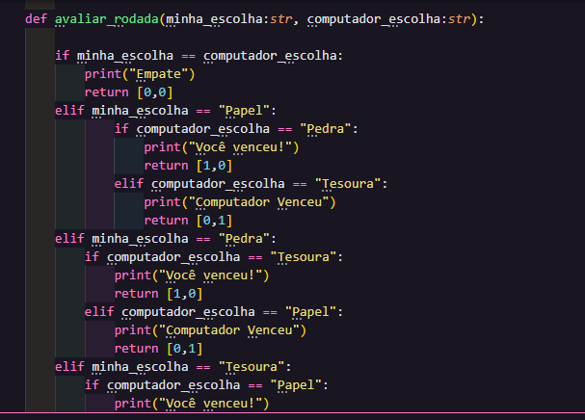

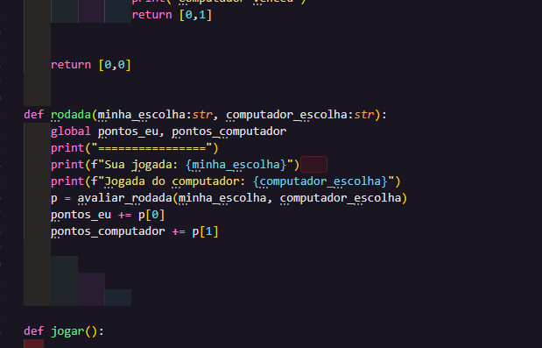

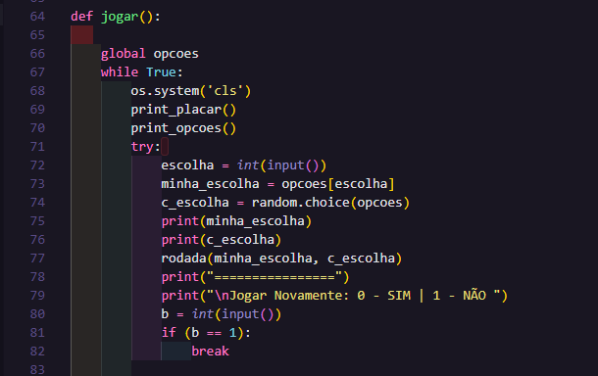

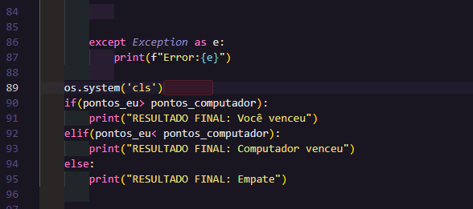

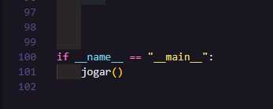

**import os**

**import random**

**s_hello = "Bem vindo ao jogo de Papel, Pedra ou Tesoura"**

**pontos_eu = 0**

**pontos_computador = 0**

**opcoes = ["Papel","Pedra","Tesoura"]**

**def print_placar():**

**global pontos_eu, pontos_computador**

**print("PLACAR:")**

**print(f"Você:{pontos_eu}")**

**print(f"Computador:{pontos_computador}\n\n")**

**def print_opcoes():**

**print("Escolha seu lance:")**

**print("0 - Papel | 1 - Pedra | 2 - Tesoura")**

**def avaliar_rodada(minha_escolha:*str*, computador_escolha:*str*):**

**if minha_escolha == computador_escolha:**

**print("Empate")**

**return [0,0]**

**elif minha_escolha == "Papel":**

**if computador_escolha == "Pedra":**

**print("Você venceu!")**

**return [1,0]**

**elif computador_escolha == "Tesoura":**

**print("Computador Venceu")**

**return [0,1]**

**elif minha_escolha == "Pedra":**

**if computador_escolha == "Tesoura":**

**print("Você venceu!")**

**return [1,0]**

**elif computador_escolha == "Papel":**

**print("Computador Venceu")**

**return [0,1]**

**elif minha_escolha == "Tesoura":**

**if computador_escolha == "Papel":**

**print("Você venceu!")**

**return [1,0]**

**elif computador_escolha == "Pedra":**

**print("Computador Venceu")**

**return [0,1]**

**return [0,0]**

**def rodada(minha_escolha:*str*, computador_escolha:*str*):**

**global pontos_eu, pontos_computador**

**print("================")**

**print(f"Sua jogada: {minha_escolha}")**

**print(f"Jogada do computador: {computador_escolha}")**

**p = avaliar_rodada(minha_escolha, computador_escolha)**

**pontos_eu += p[0]**

**pontos_computador += p[1]**

**def jogar():**

**global opcoes**

**while True:**

**os.system('cls')**

**print_placar()**

**print_opcoes()**

**try:**

**escolha = *int*(input())**

**minha_escolha = opcoes[escolha]**

**c_escolha = random.choice(opcoes)**

**print(minha_escolha)**

**print(c_escolha)**

**rodada(minha_escolha, c_escolha)**

**print("================")**

**print("\nJogar Novamente: 0 - SIM | 1 - NÃO ")**

**b = *int*(input())**

**if (b == 1):**

**break**

**except *Exception* as e:**

**print(f"Error:{e}")**

**os.system('cls')**

**if(pontos_eu> pontos_computador):**

**print("RESULTADO FINAL: Você venceu")**

**elif(pontos_eu< pontos_computador):**

**print("RESULTADO FINAL: Computador venceu")**

**else:**

**print("RESULTADO FINAL: Empate")**

**if __name__ == "__main__":**

**jogar()**

# [Projeto: Pedra, Papel e Tesoura – Parte 1](https://hub.asimov.academy/curso/atividade/projeto-pedra-papel-e-tesoura-parte-1/)

# [Projeto: Pedra, Papel e Tesoura – Parte 2](https://hub.asimov.academy/curso/atividade/projeto-pedra-papel-e-tesoura-parte-2/)

